**Lambda föll í python**

Í Python eru til föll sem eru nafnlaus- þau eru alltaf skilgreind með lambda. Þessi föll eru notuð þegar við ætlum bara að nota fallið einu sinni. Við getum aðeins notað lambda föll þegar innihald fallsins er bara ein lína. Lambda fall skilar(returnar) alltaf útkomunni.

Lambda föllin eru mikið notuð með föllum sem taka inn önnur föll sem færibreytu. Dæmi um þetta eru föllin map(), filter() og reduce().

Syntaxið á þessum föllum t.d. filter(fall, listi)

Í dæminu hér að neðan er búið til nafnlaust fall (kallað lambda) sem hefur eina færibreytu-x. Virkni fallsins er síðan x*2.

Syntax á lambda er: lambda færibreyta:aðgerðarlína

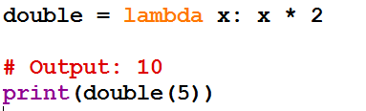

Hér fyrir neðan sjáum við tvær leiðir til að gera sama hlut

|  |  |
| --- | --- |
| def double(x):  A screenshot of a cell phone  Description generated with very high confidence | lambda  A screenshot of a social media post  Description generated with very high confidence  **double = lambda x: x*2** |

Lambda getur tekið inn margar færibreytur

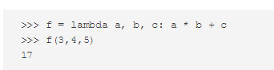

útkoman

Hér eru nokkur önnur dæmi um lambda

A screenshot of a cell phone

Description generated with very high confidenceA screenshot of a cell phone

Description generated with very high confidence

**filter()**

filter() fallið tekur inn tvær færibreytur – fall og lista/iterable

Syntax: filter((lambda x: x < 0), listi))

Fallið sem kemur inn sem færibreyta á að skila True eða False og það er það sem ákveður hvort stak í listanum fer í nyja listann eða ekki. Viðkomandi stak fer því aðeins í nýja listann ef fallið skilar true á það.

Skilagildi filter() er filter object sem síðan er auðvelt að breyta í lista með list()

**map()**

map() fallið tekur tvær færibreytur – fall og lista/iterable.

Syntax: map(lambda x:x*2, listi)

Map() keyrir öll stök listans í gegnum fallið eitt í einu. Og skilar útkomunni í nýtt map object, það er síðan auðvelt að breyta í lista með list()